中考物理 | 作图题专题训练
【力学作图】常考3大类
类型1：画指定力的示意图
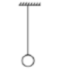
1、如图所示，用线将小球悬挂起来．请画出线对小球的拉力F的示意图．
如图所示

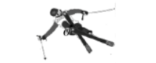
2、如图所示是谷爱凌在北京冬奥会自由式滑雪大跳台项目中的精彩瞬间. 请画出她所受重力的示意图(图中O点为重心).
如图所示

3、请在图乙中画出漂浮在水面上的玩具鸭所受浮力的示意图．
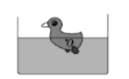
如图所示

4、壶静止在水平冰面上，O为其重心．请画出它所受重力和支持力的示意图．
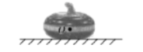
如图所示

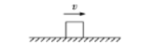
5、如图所示，一物块在水平地面上向右运动，请画出物块所受重力和摩擦力的示意图．

如图所示

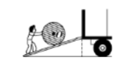
6、如图所示，沿着倾斜的木板向卡车上推油桶．用力的示意图把油桶所受的重力和木板对油桶的支持力表示出来．
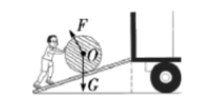

如图所示

类型2：受力分析作图
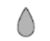
7、如图所示，是竖直方向匀速下落的雨滴．请你在图中画出雨滴所受力的示意图．
如图所示

8、春节时，小明用细绳将灯笼悬挂在门口，灯笼处于静止状态，细绳与竖直墙面平行且与灯笼的重心O在同一直线上，请画出灯笼的受力示意图．
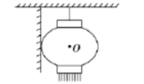
如图所示

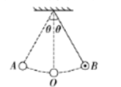
9、如图所示，用细线将小钢球悬挂起来，让其在竖直平面内左右摆动．忽略空

如图所示

10、小球抛出后在空中运动的情景如图所示，忽略空气对小球的作用，请作出小球在图中位置受力示意图．
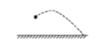
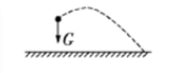
如图所示

11、如图所示，一小球静止在光滑水平地面的墙角处，请画出它的受力示意图．
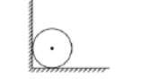
如图所示

12、如图所示，木块在水平地面上向右滑动并压缩弹簧，请在O点画出木块水平方向受力的示意图．
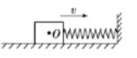
如图所示

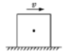
13、木块在水平向右的拉力F作用下做匀速直线运动，请在图中作出木块在水平方向的受力示意图．
如图所示

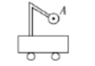
14、如图所示，利用轻杆将小球A固定在小车上，整体静止在水平面上．以球心为作用点，作出小球A所受力的示意图．
如图所示

类型3：杠杆作图
Ⅰ.简单力臂作图
15、请在图中画出木棒此时所受重力的示意图以及重力的力臂(O点为转轴，O′点为木棒的重心)
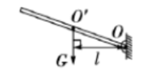
如图所示
16、在图中画出力F的力臂L.
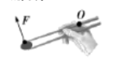
如图所示

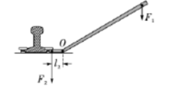
17、如图所示是用道钉撬撬道钉的情景，在图中画出动力臂l1.
如图所示

18、由于土壤松动，一颗珍稀古树摇摇欲坠．园艺师用绳子将古树系住，通过山体固定，对古树展开救助．如图所示，把古树视为杠杆，O点为支点，A点为古树重心位置．请画出：(1)古树受到的重力G的示意图；(2)绳子拉力的力臂L.
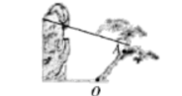
如图所示

Ⅱ.最小力作图
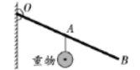
19、请在图中画出重物所受重力的示意图，并在杠杆上的B点画出能使杠杆在图示位置保持平衡的最小动力F的示意图．
如图所示

20、请在图中画出使杠杆ABC保持平衡的最小动力F1
及其力臂l1的示意图．
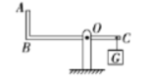

如图所示

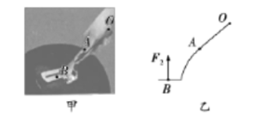
21、图甲是小奇用食品夹夹肉饼时的情景，食品夹看作可以绕O点为作用在点B的阻力．请转动的两个杠杆，其中OAB是上方杠杆，图乙是OAB的简化图，F2及动力臂l1；(2)阻力臂l2；在图乙中画出：(1)在A点施加的最小动力F.

如图所示

中考物理 | 作图题专题训练
【力学作图】常考3大类
类型1：画指定力的示意图
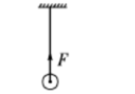
1、如图所示，用线将小球悬挂起来．请画出线对小球的拉力F的示意图．
如图所示

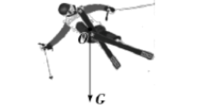
2、如图所示是谷爱凌在北京冬奥会自由式滑雪大跳台项目中的精彩瞬间. 请画出她所受重力的示意图(图中O点为重心).
如图所示

3、请在图乙中画出漂浮在水面上的玩具鸭所受浮力的示意图．
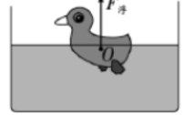
如图所示

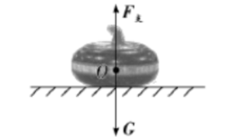
4、壶静止在水平冰面上，O为其重心．请画出它所受重力和支持力的示意图．
如图所示

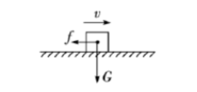
5、如图所示，一物块在水平地面上向右运动，请画出物块所受重力和摩擦力的示意图．

如图所示

6、如图所示，沿着倾斜的木板向卡车上推油桶．用力的示意图把油桶所受的重力和木板对油桶的支持力表示出来．

如图所示

类型2：受力分析作图
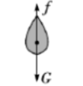
7、如图所示，是竖直方向匀速下落的雨滴．请你在图中画出雨滴所受力的示意图．
如图所示

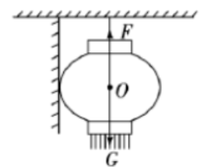
8、春节时，小明用细绳将灯笼悬挂在门口，灯笼处于静止状态，细绳与竖直墙面平行且与灯笼的重心O在同一直线上，请画出灯笼的受力示意图．
如图所示

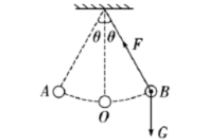
9、如图所示，用细线将小钢球悬挂起来，让其在竖直平面内左右摆动．忽略空

如图所示

10、小球抛出后在空中运动的情景如图所示，忽略空气对小球的作用，请作出小球在图中位置受力示意图．
如图所示

11、如图所示，一小球静止在光滑水平地面的墙角处，请画出它的受力示意图．
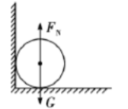
如图所示

12、如图所示，木块在水平地面上向右滑动并压缩弹簧，请在O点画出木块水平方向受力的示意图．
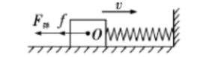
如图所示

13、木块在水平向右的拉力F作用下做匀速直线运动，请在图中作出木块在水平方向的受力示意图．
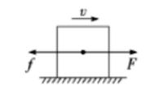
如图所示

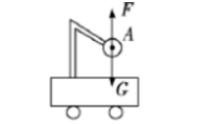
14、如图所示，利用轻杆将小球A固定在小车上，整体静止在水平面上．以球心为作用点，作出小球A所受力的示意图．
如图所示

类型3：杠杆作图
Ⅰ.简单力臂作图
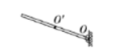
15、请在图中画出木棒此时所受重力的示意图以及重力的力臂(O点为转轴，O′点为木棒的重心)
如图所示
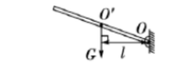
16、在图中画出力F的力臂L.
如图所示

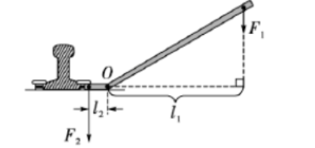
17、如图所示是用道钉撬撬道钉的情景，在图中画出动力臂l1.
如图所示

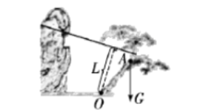
18、由于土壤松动，一颗珍稀古树摇摇欲坠．园艺师用绳子将古树系住，通过山体固定，对古树展开救助．如图所示，把古树视为杠杆，O点为支点，A点为古树重心位置．请画出：(1)古树受到的重力G的示意图；(2)绳子拉力的力臂L.
如图所示

Ⅱ.最小力作图
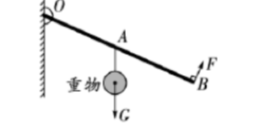
19、请在图中画出重物所受重力的示意图，并在杠杆上的B点画出能使杠杆在图示位置保持平衡的最小动力F的示意图．
如图所示

20、请在图中画出使杠杆ABC保持平衡的最小动力F1
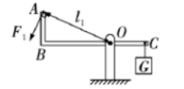
及其力臂l1的示意图．

如图所示

21、图甲是小奇用食品夹夹肉饼时的情景，食品夹看作可以绕O点为作用在点B的阻力．请转动的两个杠杆，其中OAB是上方杠杆，图乙是OAB的简化图，F2及动力臂l1；(2)阻力臂l2；在图乙中画出：(1)在A点施加的最小动力F.

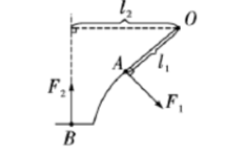
如图所示

